Numero 1 : Electivo Estadística y probabilidades Tercero Medio
Repaso de tablas de frecuencias

Definición: Una tabla de frecuencias o distribución de frecuencias es una tabla que muestra cómo se distribuyen los datos de acuerdo a sus frecuencias. Elaborar una tabla de frecuencias es muy sencillo, y en este artículo te mostraremos como hacerlo.

Tenemos dos tipos de tablas de frecuencias:

- Tablas de frecuencias con datos no agrupados.
- Tablas de frecuencias con datos agrupados.

TABLAS DE FRECUENCIAS CON DATOS NO AGRUPADOS

Usamos este tipo de tablas cuando tenemos variables cualitativas, o variables cuantitativas con pocos valores. Esta tabla está compuesta por las siguientes columnas:

- Valores de la variable: son los diferentes valores que toma la variable en el estudio.

- Frecuencia absoluta: es la cantidad de veces que aparece el valor en el estudio. La sumatoria de las frecuencias absolutas es igual al número de datos.

- Frecuencia acumulada: es el acumulado o suma de las frecuencias absolutas, indica cuantos datos se van contando hasta ese momento o cuántos datos se van reportando.

- Frecuencia relativa: es la fracción o proporción de elementos que pertenecen a una clase o categoría. Se calcula dividiendo la frecuencia absoluta entre el número de datos del estudio.

- Frecuencia relativa acumulada: es la proporción de datos respecto al total que se han reportado hasta ese momento. Es la suma de las frecuencias relativas, y se puede calcular también dividiendo la frecuencia acumulada entre el número de datos del estudio.

- Frecuencia porcentual: es el porcentaje de elementos que pertenecen a una clase o categoría. Se puede calcular rápidamente multiplicando la frecuencia relativa por 100%.

- Frecuencia porcentual acumulada: es el porcentaje de datos respecto al total que se han reportado hasta ese momento. Se puede calcular rápidamente multiplicando la frecuencia relativa acumulada por 100%.

Ejemplo 1:
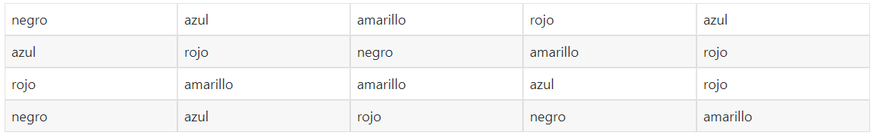
Se le pidió a un grupo de personas que indiquen su color favorito, y se obtuvo los siguientes resultados:

Con los resultados obtenidos, elaborar una tabla de frecuencias.

Solución:
En la primera columna, colocamos los valores de nuestra variable, en la segunda la frecuencia absoluta, luego la frecuencia acumulada, seguida por la frecuencia relativa, y finalmente la frecuencia relativa acumulada. Por ser el primer problema, no haremos uso de las frecuencias porcentuales.
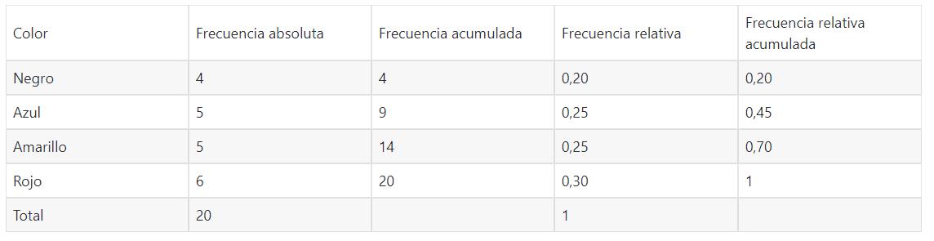
Ejercicios 2:
En una tienda de autos, se registra la cantidad de autos Toyota vendidos en cada día del mes de Setiembre.
0; 1; 2; 1; 2; 0; 3; 2; 4; 0; 4; 2; 1; 0; 3; 0; 0; 3; 4; 2; 0; 1; 1; 3; 0; 1; 2; 1; 2; 3
Con los datos obtenidos, elaborar una tabla de frecuencias. Recuerda aplicar lo visto durante la clase determinando las medidas de tendencia central: media aritmética, moda y mediana.

Numero 2: TABLAS DE FRECUENCIAS CON DATOS AGRUPADOS

Usamos las tablas de frecuencias con datos agrupados cuando la variable toma un gran número de valores o es una variable continua. Para ello, se agrupan los diferentes valores en intervalos de igual amplitud, a los cuáles llamamos clases.
Aparecen además algunos parámetros importantes:
- Límites de clase: cada clase es un intervalo que va desde el límite inferior, hasta el límite superior.
- Marca de clase: es el punto medio de cada intervalo, y representa a la clase para el cálculo de algunos parámetros.
- Amplitud de clase: es la diferencia entre el límite superior y el límite inferior.

Los pasos para elaborar una tabla de frecuencias con datos agrupados, son los siguientes:

- Hallar el rango(R): R = X_{max}– X_{min}
- Determinar la amplitud de clase (A): A = R/n (n es número de intervalos)
- Hallar el límite inferior y superior de cada clase, así como las marcas de clase.
- Colocar los valores hallados en las columnas de la tabla de frecuencias, con el siguiente orden: clases (intervalos), marcas de clase, frecuencia absoluta, frecuencia acumulada, frecuencia relativa.
Recuerda que los intervalos no deben superponerse, es decir, deben ser mutuamente excluyentes.
Ejemplo 1:
Las notas de 35 alumnos en el examen final de estadística, calificado del 0 al 10, son las siguientes:

0; 0; 0; 0; 1; 1; 1; 1; 2; 2; 2; 3; 3; 3; 3; 4; 4; 4; 4; 5; 5; 5; 5; 6; 6; 6; 7; 7; 7; 8; 8; 8; 9; 10; 10.

Con los datos obtenidos, elaborar una tabla de frecuencias con 5 intervalos o clases.

Solución:
- Hallamos el rango: R = X_{max}– X_{min} = 10 – 0 = 10.
- El número de intervalos (n), me lo da el enunciado del problema: n = 5.
- Calculamos la amplitud de clase: A = R/n = 10/5 = 2
- Ahora hallamos los límites inferiores y superiores de cada clase, y elaboramos la tabla de frecuencias.
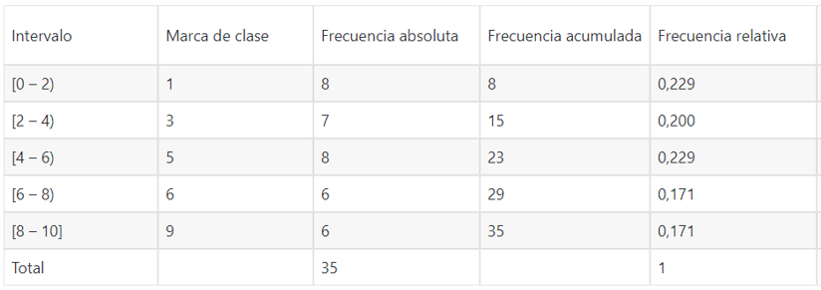
Ejercicio:
Un grupo de atletas se está preparando para una maratón siguiendo una dieta muy estricta. A continuación, viene el peso en kilogramos que ha logrado bajar cada atleta gracias a la dieta y ejercicios.

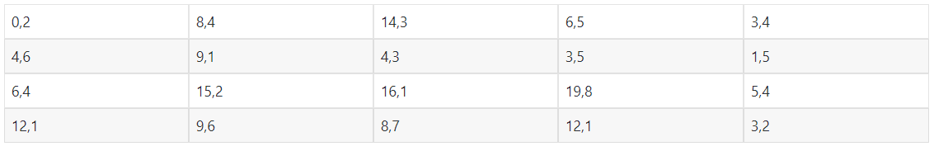
Elaborar una tabla de frecuencias con 5 intervalos, con dichos valores, indicando cada una de las frecuencias que calculamos en la clase.

